Linux中断：
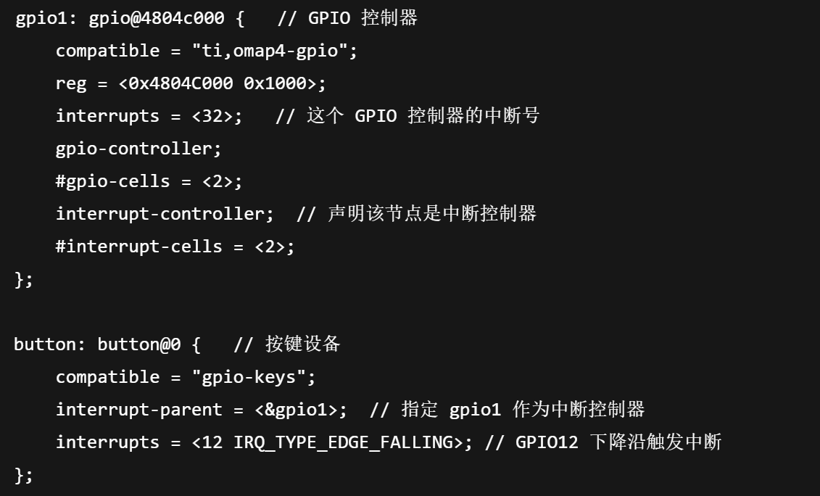
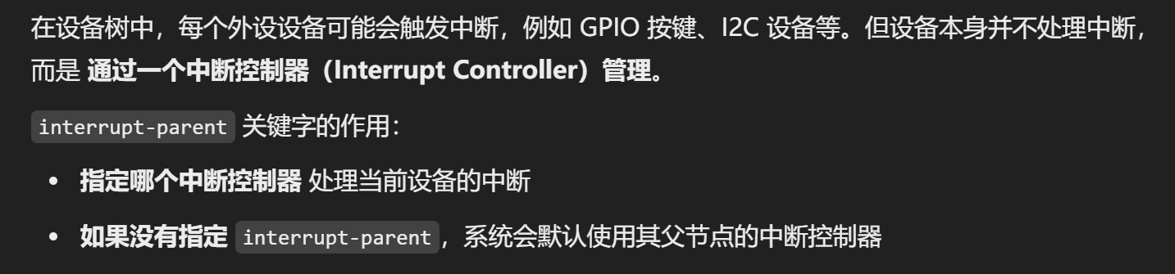
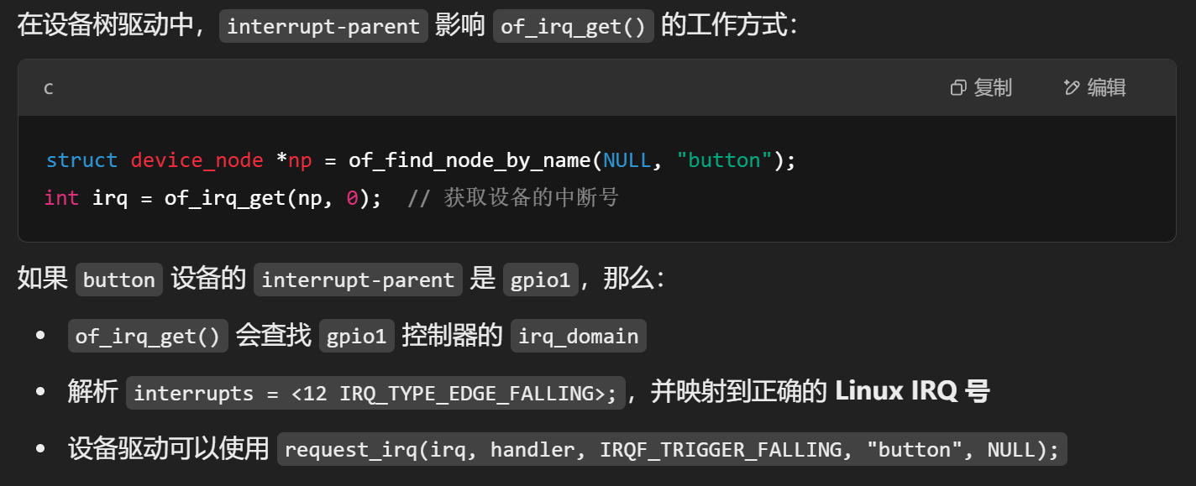

任务（Tasklet） vs 工作队列（Workqueue）
tasklet 是 软中断（SoftIRQ） 机制的一部分，主要用于快速执行短小的任务，并且必须在中断上下文中执行（不能阻塞或睡眠）。

work_struct 是 工作队列（Workqueue） 机制的一部分，它允许任务在进程上下文中运行，因此可以调用 sleep() 或使用 mutex


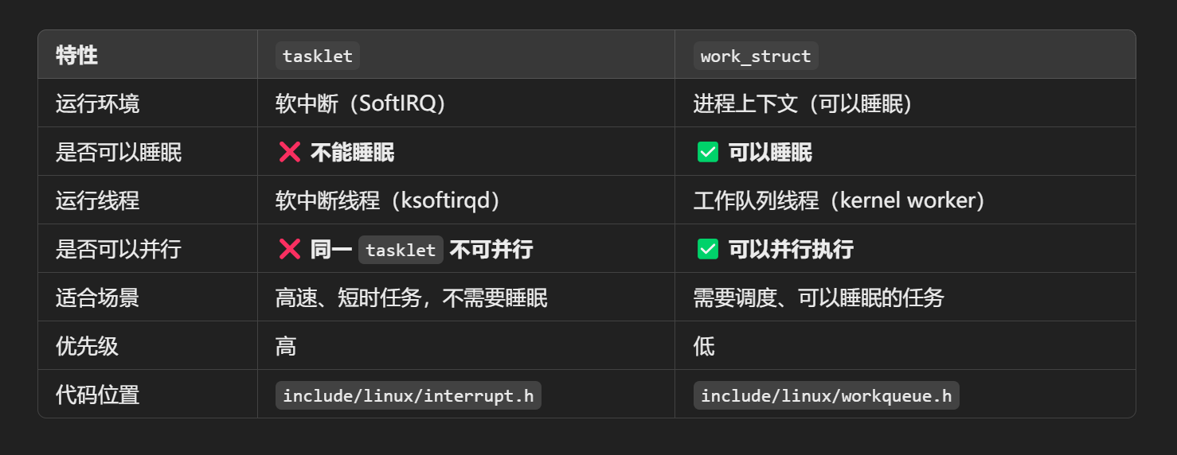

- tasklet 适用于短小、非阻塞任务，如网络包处理、设备中断处理等。
- work_struct 适用于需要睡眠的任务，如磁盘 I/O、复杂数据处理等。
- tasklet 运行在 软中断上下文，work_struct 运行在 进程上下文

